Załącznik Nr 6

**Projekt i elementy zadania:**

* Wymagania techniczno – jakościowe dla urządzeń ścieżki edukacyjnej,
* Opis konstrukcji i funkcjonalności urządzeń ścieżki,
* Wizualizacja lokalizacji elementów projektowanej ścieżki,
* Przebieg trasy ścieżki osadzony w terenie – Rysunek, zał. nr 7.

0. Generalne Wymagania Techniczne dla urządzeń edukacji ekologicznej 3

0.1. Konstrukcja elementów obrotowych urządzeń (kostki i płytki): 3

0.2. Tarcica 3

0.3. Nadruk na elementach obrotowych 3

0.4. Nadruk na tablicach informacyjnych i edukacyjnych 3

0.5. Opieka merytoryczna. 3

0.6. Normy. 3

0.7. Tolerancje. 3

1. Kostki wiedzy 4

2. Labirynt Natury Typ H 5

3. Labirynt Natury Typ Zegar 6

4. Ława z oparciem 6

5. Odkrywca (tabliczki obracane) 7

6. Pamięciówka (16 tabliczek) 7

7. Puzzle z księgą wiedzy 8

8. Sprawność (5 kostek) 9

9. Światowid (3 kostki) 10

10. Lokalizacja nowych elementów ścieżki. 10

# Generalne Wymagania Techniczne dla urządzeń edukacji ekologicznej

# Konstrukcja elementów obrotowych urządzeń (kostki i płytki):

1. nie dopuszcza się w elementach obrotowych urządzeń (tj. kostkach i płytkach) użycia sklejki drewnianej lub spienionego PCV,
2. elementy obrotowe wykonane powinny być z tworzywa ślizgowego HDPE i litej blachy aluminiowej o obłych krawędziach,
3. Wszystkie krawędzie elementów obrotowych powinny być bezpieczne. Połączenia blach aluminiowych powinny być dodatkowo zabezpieczone litymi, obłymi kształtownikami aluminiowymi,
4. Nie powinno być widocznych śrub montażowych.

# Tarcica

1. Z uwagi na skuteczność impregnacji, do produkcji elementów konstrukcji z desek zaleca się używanie tarcicy o wilgotności około 18%,

# Nadruk na elementach obrotowych

1. nie dopuszcza się w elementach obrotowych urządzeń stosowania nadruku na folię, naklejaną następnie na ścianki konstrukcji,
2. Nadruk grafik lub fotografii powinien być wykonywany metodą UV, bezpośrednio na ~~aluminiowe~~ powierzchnie konstrukcyjne elementów obrotowych,
3. Nadruk powinien być zabezpieczony lakierem utwardzonym.

# Nadruk na tablicach informacyjnych i edukacyjnych

1. Nie dopuszcza się stosowania w urządzeniach nadruku na folię naklejaną następnie na zastosowane materiały konstrukcyjne np.: PCV, płyty kompozytowe typu plabond, dibond, alubond.
2. Nadruk powinien być wykonywany metodą UV bezpośrednio na zastosowane materiały konstrukcyjne,
3. Nadruk powinien być zabezpieczony lakierem utwardzonym lub lakierem UV z dodatkową powłoką laminatu samoprzylepnego. Nie dopuszcza się stosowania wyłącznie laminatów samoprzylepnych zamiast zabezpieczenia lakierem.

# Opieka merytoryczna.

1. Wymagany rzetelny nadzór naukowy nad opisami merytorycznymi wszystkich urządzeń edukacyjnych i wykonanie ich przez osobę z wyższym wykształceniem, posiadającą stopień naukowy – min. doktor nauk przyrodniczych, leśnych itp.
2. Wymóg nadzoru naukowego będzie potwierdzeniem poprawności i rzetelności realizacji zadania, przy zachowaniu fachowości merytorycznej, za którą odpowiedzialność ponosi Wykonawca.

# Normy.

1. Wszystkie elementy ruchome muszą posiadać obłe krawędzie i być wykonane w taki sposób, by uniemożliwić zakleszczenie oraz zapewnić bezpieczne użytkowanie w odniesieniu do normy:
   1. PN-EN 1176-1:2009
   2. PN-EN 16630:2015

# Tolerancje.

1. Wymiary elementów pomocy edukacyjnych są podane jako przykładowe za wyjątkiem wymiarów oznaczonych jako maksymalne lub minimalne. Dopuszczalna jest tolerancja wymiarów podanych jako przykładowe w granicy +/- 5%.

# Kostki wiedzy

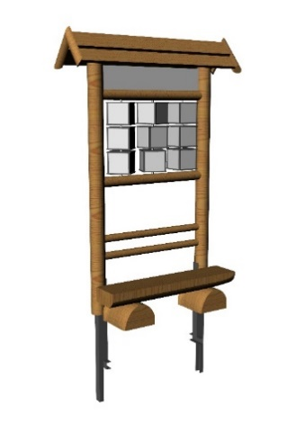 Konstrukcja o wymiarach zewnętrznych około 150x220x40 cm w stelażu wykonanym z drewna iglastego (sosna/świerk).

Na dwóch słupach średnicy 12-14 cm zamontowano metodą na wpust, na głębokość około 6 cm, dwie belki poziome o średnicy około 8 cm każda.

Pomiędzy belkami poziomymi zamocowano na trzech pionowych prowadnicach ze stali nierdzewnej dziewięć obracanych kostek w kształcie prostopadłościanów o wymiarach około 19x19x17,0 cm. Kostki posiadają pełno-kolorowy nadruk w treści edukacyjnej dobranej do tematyki gry.

Nad prostopadłościanami znajduje się dwustronnie zadrukowany panel edukacyjny o wymiarach około 95x35x0,2 cm, zamontowany na wpust około 2 cm w poziomej belce i pionowych słupach.

Dach dwuspadowy wykonany z desek klasy A/B o wilgotności około 18%, szerokości min. 14,0 cm i grubości min. 2,0 cm każda, zakończonych z dwóch stron ryglem o szerokości min. 8 cm. Konstrukcja dachu powinna wystawać poza zewnętrzny obrys słupów około 15 cm z każdej strony.

Nadruk wykonany zgodnie z Generalnymi wymaganiami technicznymi.

Elementy ruchome posiadają obłe krawędzie i są wykonane w taki sposób, by uniemożliwić zakleszczenie oraz zapewnić bezpieczne użytkowanie w odniesieniu do normy PN-EN 1176-1:2009. Konstrukcja mocowana w gruncie za pomocą kotew stalowych o wymiarach około 100x6x8 cm. Kotwy mocowane do słupów za pomocą ocynkowanych śrub zamkowych, stabilizowane w gruncie betonem B20.

Do konstrukcji powinna być przymocowana ławka z siedziskiem z drewna konstrukcyjnego KVH C24 o wilgotności około 18 %, szerokość siedziska min. 25 cm. Poziom siedziska około 35 cm ponad powierzchnię terenu. Oparcie wykonane z min. jednej belki poziomej średnicy około 6 cm, montowanej na wpust w słupach pionowych na głębokość około 6 cm. Ławka ma ułatwiać dostęp mniejszym dzieciom do ruchomych elementów gry.

Celem gry jest ustawienie prostopadłościanów w taki sposób by zawarte na nich grafiki i informacje tworzyły w liniach pionowych merytorycznie logiczne ciągi myślowe.

Prezentowana wersja merytoryczna:

1. Zwierzęta chronione

Gra pokazuje zróżnicowany świat zwierząt, objętych ochroną gatunkową – jako jedną z form ochrony przyrody obowiązującą w Polsce.

# Labirynt Natury Typ H

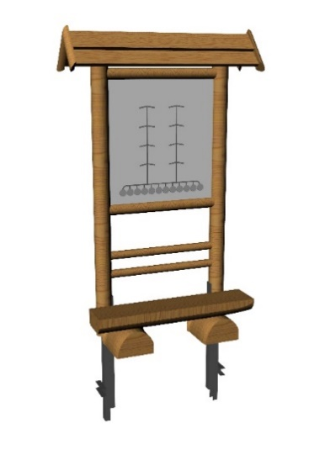 Konstrukcja o wymiarach zewnętrznych około 135x220x40 cm w stelażu wykonanym z drewna iglastego (sosna/świerk).

Na dwóch słupach średnicy 12-14 cm zamontowano metodą na wpust, na głębokość około 6 cm, dwie belki poziome o średnicy około 8 cm każda.

W słupach i belkach poziomych zamocowano, metodą na wpust na głębokość około 2 cm, dwustronny panel edukacyjny o wymiarach około 80x90x2 cm.

Na awersie umieszczona jest gra edukacyjna, która musi posiadać minimum 10 monolitycznych kółek o średnicy około 5 cm poruszanych po tarczy panelu **w pionowych prowadnicach**. Na kółkach należy umieścić nadruki skorelowane z tematyką panelu stosownie do tytułu gry.

Kółka wykonane metodą termo formowania z tworzywa typu ABS o dużej gęstości udarności i twardości oraz odporności na zarysowania.

Dach dwuspadowy wykonany z desek klasy A/B o wilgotności około 18%, szerokości min. 14,0 cm i grubości min. 2,0 cm każda, zakończonych z dwóch stron ryglem o szerokości min. 8 cm. Konstrukcja dachu powinna wystawać poza zewnętrzny obrys słupów około 15 cm z każdej strony.

Nadruk dwustronny wykonany zgodnie z Generalnymi wymaganiami technicznymi.

Elementy ruchome posiadają obłe krawędzie i są wykonane w taki sposób, by uniemożliwić zakleszczenie oraz zapewnić bezpieczne użytkowanie w odniesieniu do normy PN-EN 1176-1:2009. Konstrukcja mocowana w gruncie za pomocą kotew stalowych o wymiarach około 100x6x8 cm. Kotwy mocowane do słupów za pomocą ocynkowanych śrub zamkowych, stabilizowane w gruncie betonem B20.

Do konstrukcji powinna być przymocowana ławka z siedziskiem z drewna konstrukcyjnego KVH C24 o wilgotności około 18 %, szerokość siedziska min. 25 cm. Poziom siedziska około 35 cm ponad powierzchnię terenu. Oparcie wykonane z min. jednej belki poziomej średnicy około 6 cm, montowanej na wpust w słupach pionowych na głębokość około 6 cm. Ławka ma ułatwiać dostęp mniejszym dzieciom do ruchomych elementów gry.

Kółka w labiryncie należy przesuwać w prowadnicach w taki sposób by dopasować nadruki tematyczne kółek do grafiki nadrukowanej na panelu.

Na całej powierzchni rewersu gry powinna znajdować się tablica edukacyjna o treści nawiązującej tematycznie do gry edukacyjnej oraz służyć weryfikacji prawidłowego ułożenia kółek.

Prezentowana wersja merytoryczna:

1. Znajdź moją mamę

Gra pozwala poznać „leśne mamy i ich dzieci”. Opisane są zaloty, macierzyństwo oraz sekrety rodzinne. Pod uwagę wzięte są różne gromady zwierząt tj. ssaki, ptaki, płazy i owady.

# Labirynt Natury Typ Zegar

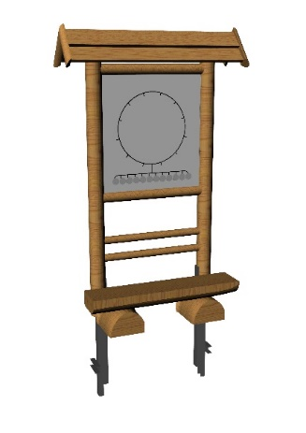

Konstrukcja o wymiarach zewnętrznych około 135x220x40 cm w stelażu wykonanym z drewna iglastego (sosna/świerk).

Na dwóch słupach średnicy 12-14 cm zamontowano metodą na wpust, na głębokość około 6 cm, dwie belki poziome o średnicy około 8 cm każda.

W słupach i belkach poziomych zamocowano, metodą na wpust na głębokość około 2 cm, dwustronny panel edukacyjny o wymiarach około 80x90x2 cm.

Na awersie umieszczona jest gra edukacyjna, która musi posiadać minimum 10 monolitycznych kółek o średnicy około 5 cm poruszanych po tarczy panelu **w prowadnicach w kształcie zegara**.

Kółka wykonane metodą termo formowania z tworzywa typu ABS o dużej gęstości udarności i twardości oraz odporności na zarysowania. Na kółkach należy umieścić nadruki skorelowane z tematyką panelu stosownie do tytułu gry.

Kółka w labiryncie należy przesuwać w prowadnicach w taki sposób by dopasować nadruki tematyczne kółek do grafiki nadrukowanej na panelu.

Na całej powierzchni rewersu gry powinna znajdować się tablica edukacyjna o treści nawiązującej tematycznie do gry edukacyjnej oraz służyć weryfikacji prawidłowego ułożenia kółek.

Nadruk dwustronny wykonany zgodnie z Generalnymi wymaganiami technicznymi.

Dach dwuspadowy wykonany z desek klasy A/B o wilgotności około 18%, szerokości min. 14,0 cm i grubości min. 2,0 cm każda, zakończonych z dwóch stron ryglem o szerokości min. 8 cm. Konstrukcja dachu powinna wystawać poza zewnętrzny obrys słupów około 15 cm z każdej strony.

Do konstrukcji powinna być przymocowana ławka z siedziskiem z drewna konstrukcyjnego KVH C24 o wilgotności około 18 %, szerokość siedziska min. 25 cm. Poziom siedziska około 35 cm ponad powierzchnię terenu. Oparcie wykonane z min. jednej belki poziomej średnicy min. 6 cm, montowanej na wpust w słupach pionowych na głębokość około 6 cm. Ławka ma ułatwiać dostęp mniejszym dzieciom do ruchomych elementów gry.

Elementy ruchome posiadają obłe krawędzie i są wykonane w taki sposób, by uniemożliwić zakleszczenie oraz zapewnić bezpieczne użytkowanie w odniesieniu do normy PN-EN 1176-1:2009. Konstrukcja mocowana w gruncie za pomocą kotew stalowych o wymiarach około 100x6x8 cm. Kotwy mocowane do słupów za pomocą ocynkowanych śrub zamkowych, stabilizowane w gruncie betonem B20.

Prezentowana wersja merytoryczna:

1. Ptasi Zegar

Gra polega na dopasowaniu godzin (nadrukowanych na kółeczkach) do ptasich solistów (nadrukowanych przy prowadnicy), w których koncertują w cyklu dobowym.

# Ława z oparciem



Ławka z siedziskiem i oparciem wykonanym z desek iglastych klasy C24 grubości odpowiednio 8 cm. Podstawy wykonane z 4 bali średnicy około 14 cm

Długość siedziska około 160 cm, Szerokość siedziska około 28 cm

Konstrukcja powinna być zamontowana w gruncie na kotwach stalowych wykonanych z kształtownika o profilu zamkniętym o wymiarach około 100x6x8 cm. Kotwy należy zamontować w słupach za pomocą ocynkowanych śrub zamkowych. Głębokość montażu kotw w gruncie około 70-80 cm.

# Odkrywca (tabliczki obracane)



Konstrukcja o wymiarach zewnętrznych około 280x220x40 cm, wykonana z drewna iglastego (sosna, świerk). Dwa pionowe, toczone słupy o średnicy około 12-14 cm, w których zamontowano metodą na wpust od 2 do 5 (w zależności od konfiguracji) poprzeczek o średnicy około 6-8 cm. Konstrukcja zwieńczona jest dwuspadowym dachem, wykonanym z minimum 4 desek. Pojedyncza deska klasy A/B i wilgotności nieprzekraczającej 18%, o wymiarach około 280x15x2,5 cm. Dach z dwóch stron zakończony ryglem o szerokości 8 cm.

W konstrukcji zamocowano dwustronnie zadrukowany panel edukacyjny o wymiarach około 230x35x0,2 cm. Poniżej, pomiędzy dwoma poprzeczkami, metodą na wpust zamontowano 8 prętów ze stali nierdzewnej o średnicy około 8 mm. Na każdym z nich obsadzono dwustronnie zadrukowany, obracany prostopadłościan o wymiarach około 21x2x17,5 cm. Poniżej, na dwóch poprzeczkach, zamontowano 8 zadrukowanych paneli tematycznych. Każdy z paneli, ma górnej części zawiera powiększenie elementu, zobrazowane grafiką lupy (w zależności od tematyki konstrukcji).

Nadruk wykonany zgodnie z Generalnymi wymaganiami technicznymi.

Elementy ruchome posiadają obłe krawędzie i są wykonane w taki sposób, by uniemożliwić zakleszczenie oraz zapewnić bezpieczne użytkowanie w odniesieniu do normy PN-EN 1176:1.2009. Konstrukcja mocowana w gruncie za pomocą kotew stalowych o wymiarach około 100x6x8 cm. Kotwy mocowane do słupów za pomocą ocynkowanych śrub zamkowych, stabilizowane w gruncie betonem B20.

Prezentowana wersja merytoryczna:

1. Odkrywca Tropiciel

Gra uczy rozpoznawania gatunków zwierząt. Na 8 tablicach opisane zostały najpopularniejsze gatunki zwierząt spotykane w naszych lasach, wielkości oraz rodzaje tropów pozostawianych przez ssaki w podłożu.

# Pamięciówka (16 tabliczek)

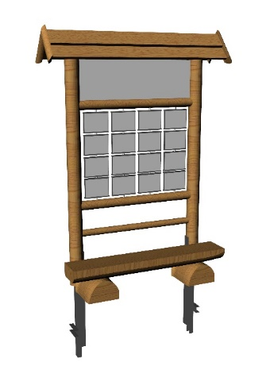 Konstrukcja o wymiarach zewnętrznych około 160x220x40 cm w stelażu wykonanym z drewna iglastego (sosna/świerk).

Na dwóch słupach średnicy 12-14 cm zamontowano metodą na wpust, na głębokość około 6 cm, dwie belki poziome o średnicy min. 8 cm każda.

Pomiędzy belkami poziomymi zamocowano na czterech pionowych prowadnicach ze stali nierdzewnej szesnaście obracanych tabliczek w kształcie prostopadłościanów o wymiarach min. 22x2x17,0 cm. Tabliczki obrotowe posiadają pełno-kolorowy nadruk: Awers – znak zapytania, Rewers – treści edukacyjne dobrane do tematyki gry.

Nad prostopadłościanami znajduje się dwustronnie zadrukowany panel edukacyjny o wymiarach około 109x35x0,2 cm, zamontowany na wpust min. 2 cm w poziomej belce i pionowych słupach.

Nadruk dwustronny wykonany zgodnie z Generalnymi wymaganiami technicznymi.

Dach dwuspadowy wykonany z desek klasy A/B o wilgotności około 18%, szerokości min. 14,0 cm i grubości min. 2,0 cm każda, zakończonych z dwóch stron ryglem o szerokości około 8 cm. Konstrukcja dachu powinna wystawać poza zewnętrzny obrys słupów około 15 cm z każdej strony.

Do konstrukcji powinna być przymocowana ławka z siedziskiem z drewna konstrukcyjnego KVH C24 o wilgotności około 18 %, szerokość siedziska min. 25 cm. Poziom siedziska około 35 cm ponad powierzchnię terenu. Oparcie wykonane z min. jednej belki poziomej średnicy około 6 cm, montowanej na wpust w słupach pionowych na głębokość około 6 cm.

Ławka ma ułatwiać dostęp mniejszym dzieciom do ruchomych elementów gry.

Elementy ruchome posiadają obłe krawędzie i są wykonane w taki sposób, by uniemożliwić zakleszczenie oraz zapewnić bezpieczne użytkowanie w odniesieniu do normy PN-EN 1176:1.2009. Konstrukcja mocowana w gruncie za pomocą kotew stalowych o wymiarach około 100x6x8 cm. Kotwy mocowane do słupów za pomocą ocynkowanych śrub zamkowych, stabilizowane w gruncie betonem B20.

Gra polega na dobieraniu par spośród obrazków przyrodniczych, nadrukowanych na rewersach tabliczek, tematycznie związanych z tytułem gry.

Grę należy zacząć od ustawienia wszystkich awersów ze znakiem „?”. Odkryć na stałe jeden z rewersów, po czym odkrywając na chwilę kolejne pojedyncze elementy, na zasadzie wzrokowego zapamiętywania podejrzanych obrazków, szukać pary do obrazka odkrytego na stałe. Kontynuować zabawę do zestawienia wszystkich par przedstawionych na tabliczkach.

Prezentowana wersja merytoryczna:

1. Kim będę kiedy dorosnę?

Gra ma głównie charakter zabawowy oraz poznawczy. Odkrywamy osobniki dorosłe oraz „ich dzieci”, które należy dobrać w pary.



# Puzzle z księgą wiedzy

Konstrukcja o wymiarach zewnętrznych około 135x220x40 cm w stelażu wykonanym z drewna iglastego (sosna/świerk).

Na dwóch słupach średnicy 12-14 cm zamontowano metodą na wpust, na głębokość około 6 cm, dwie belki poziome o średnicy min. 8 cm każda.

Pomiędzy belkami poziomymi zamocowano na trzech pionowych prowadnicach ze stali nierdzewnej dziewięć obracanych tabliczek w kształcie prostopadłościanów o wymiarach około 22x2x17,5 cm. Tabliczki obrotowe posiadają pełno-kolorowy nadruk: Awers, Rewers – treści edukacyjne dobrane do tematyki gry.

Nad prostopadłościanami znajduje się dwustronnie zadrukowany panel edukacyjny o wymiarach około 85x21x1 cm, zamontowany na wpust około 2 cm w poziomej belce i pionowych słupach.

Nadruk wykonany zgodnie z Generalnymi wymaganiami technicznymi.

Dach dwuspadowy wykonany z desek klasy A/B o wilgotności około 18%, szerokości min. 14,0 cm i grubości min. 2,0 cm każda, zakończonych z dwóch stron ryglem o szerokości min. 8 cm. Konstrukcja dachu powinna wystawać poza zewnętrzny obrys słupów około 15 cm z każdej strony.

Do konstrukcji powinna być przymocowana ławka z siedziskiem z drewna konstrukcyjnego KVH C24 o wilgotności około 18 %, szerokość siedziska min. 25 cm. Poziom siedziska około 35 cm ponad powierzchnię terenu. Oparcie wykonane z min. jednej belki poziomej średnicy około 6 cm, montowanej na wpust w słupach pionowych na głębokość około 6 cm.

Ławka ma ułatwiać dostęp mniejszym dzieciom do ruchomych elementów gry.

Elementy ruchome posiadają obłe krawędzie i są wykonane w taki sposób, by uniemożliwić zakleszczenie oraz zapewnić bezpieczne użytkowanie w odniesieniu do normy PN-EN 1176:1.2009. Konstrukcja mocowana w gruncie za pomocą kotew stalowych o wymiarach około 100x6x8 cm. Kotwy mocowane do słupów za pomocą ocynkowanych śrub zamkowych, stabilizowane w gruncie betonem B20.

Gra polega na poprawnym ułożeniu kolejno dwóch obrazów z dostępnych w grze tabliczek obrotowych. Przed rozpoczęciem zabawy, należy wymieszać „obrotowe” puzzle aby utrudnić i uatrakcyjnić dobór prawidłowych części układanki.

Tablica wolnostojąca w stelażu drewnianym, jest uzupełnieniem gry. Podaje wiele ciekawych informacji dotyczących bohaterów dwóch obrazów ułożonych puzzli.

Prezentowana wersja merytoryczna, zgodna z tytułem konstrukcji:

1. Dzięcioł Duży, Dzięcioł Czarny / Dzięcioł Zielony, Dzięciołek

# Sprawność (5 kostek)

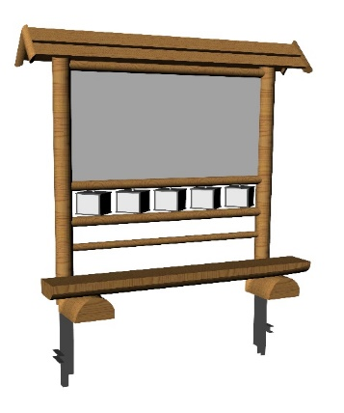

Konstrukcja o wymiarach zewnętrznych około 200x220x40 cm w stelażu wykonanym z drewna iglastego (sosna/świerk).

Na dwóch słupach średnicy 12-14 cm zamontowano metodą na wpust, na głębokość około 6 cm, trzy belki poziome o średnicy min. 8 cm każda.

W słupach i górnych belkach poziomych zamocowano, metodą na wpust na głębokość około 2 cm, dwustronny panel edukacyjny o wymiarach około 152x90x0,2 cm. Pod panelem zamontowano na pięciu pionowych prowadnicach ze stali nierdzewnej pięć obracanych kostek w kształcie prostopadłościanów o wymiarach około 19x19x17,0 cm.

Dach dwuspadowy wykonany z desek klasy A/B o wilgotności około 18%, szerokości min. 14,0 cm i grubości min. 2,0 cm każda, zakończonych z dwóch stron ryglem o szerokości min. 8 cm. Konstrukcja dachu powinna wystawać poza zewnętrzny obrys słupów około 15 cm z każdej strony.

Do konstrukcji powinna być przymocowana ławka z siedziskiem z drewna konstrukcyjnego KVH C24 o wilgotności około 18 %, szerokość siedziska min. 25 cm. Poziom siedziska około 35 cm ponad powierzchnię terenu. Oparcie wykonane z min. jednej belki poziomej średnicy około 6 cm, montowanej na wpust w słupach pionowych na głębokość około 6 cm.

Ławka ma ułatwiać dostęp mniejszym dzieciom do ruchomych elementów gry.

Tablica na awersie powinna posiadać treści edukacyjne tematycznie związane z tytułem gry. Na rewersie tablicy powinna być nadrukowana wielkoformatowa fotografia nawiązującą tematycznie do informacji zamieszczonych na awersie.

Obrotowe kostki pomagają w ułożeniu zdobytej wiedzy. Obrót lewej kostki wyznacza temat, w ramach którego w sposób logiczny należy ułożyć zawartość kostek pozostałych.

Nadruk wykonany zgodnie z Generalnymi wymaganiami technicznymi.

Elementy ruchome posiadają obłe krawędzie i są wykonane w taki sposób, by uniemożliwić zakleszczenie oraz zapewnić bezpieczne użytkowanie w odniesieniu do normy PN-EN 1176:1.2009. Konstrukcja mocowana w gruncie za pomocą kotew stalowych o wymiarach około 100x6x8 cm. Kotwy mocowane do słupów za pomocą ocynkowanych śrub zamkowych, stabilizowane w gruncie betonem B20.

Prezentowana wersja merytoryczna:

1. Ornitolog - poznajemy ptaki

Gra prezentuje 4 rzędy ptaków: śpiewające szponiaste wodne. łowne lub leśne. Wraz z przykładowymi gatunkami, adekwatnymi do w/w kategorii.

# Światowid (3 kostki)

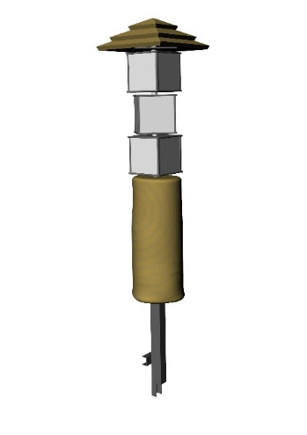

Konstrukcja o wymiarach zewnętrznych około 50x180x50 cm wykonana z drewna iglastego (sosna/świerk).

Konstrukcja zbudowana na bazie drewnianego słupa średnicy około 25-35 cm i wysokości max. 80 cm ustawionego pionowo, na którym zamontowano rurę stalową średnicy min. 34 mm. Na rurze zamontowano trzy obracane w kierunku poziomym prostopadłościany o wymiarach 25x25x22 cm, stanowiące obrotowe nośniki informacji.

Nadruk wykonany zgodnie z Generalnymi wymaganiami technicznymi.

Konstrukcja zwieńczona czterospadowym zadaszeniem wykonanym z min. czterech desek szer. min. 14,5 cm i grubości min. 2,2 cm, wymiary podstawy dachu około 50x50 cm.

Elementy ruchome posiadają obłe krawędzie i są wykonane w taki sposób, by uniemożliwić zakleszczenie oraz zapewnić bezpieczne użytkowanie w odniesieniu do normy PN-EN 1176:1.2009. Konstrukcja mocowana w gruncie za pomocą kotwy stalowej o wymiarach około 70x6x4 cm. Kotwa mocowana do słupa za pomocą ocynkowanych śrub zamkowych, stabilizowane w gruncie betonem B20.

Celem gry jest ustawienie prostopadłościanów w taki sposób by zawarte na nich grafiki i informacje tworzyły w linii pionowej merytorycznie logiczny ciąg myślowy.

Prezentowana wersja merytoryczna:

1. Ptaki leśne,

W grze poznajemy 4 podziały ptaków na następujące kategorie: śpiewające, drapieżne, nocne oraz zimujące w kraju.

zimujące w kraju.

1. Ptaki pól i łąk,

Gra, w której należy dopasować do siebie fotografie, które znajdują się na obracanych prostopadłościanach w taki sposób, aby utworzyły pewien ciąg myślowy np. ptak – gniazdo –opis gatunku.

# Lokalizacja nowych elementów ścieżki.